Taktická alokace aktiv v dubnu 2026 podle společnosti Invesco
Historicky výrazný energetický šok začíná doléhat na globální hospodářský cyklus

Globální ekonomika zahájila duben poměrně příznivým výchozím nastavením. Růst se pohyboval nad dlouhodobým trendem a náladu na trzích podporovaly stále relativně uvolněné finanční podmínky. Jak jsme však v Invescu uvedli dříve, tato situace je „zranitelná“ kvůli výrazné eskalaci geopolitických rizik, zejména vůči možnosti přímého a dlouhodobého poškození energetické infrastruktury, které by narušilo globální dodávky ropy.

Od vypuknutí konfliktu na konci února vedly stupňující se útoky na klíčovou energetickou infrastrukturu, zvýšená bezpečnostní rizika v oblasti Perského zálivu a narušení hlavních dopravních tras k prudkému poklesu globální nabídky ropy. Z historického pohledu rozsah ohrožených dodávek výrazně vyčnívá ve srovnání s jinými významnými geopolitickými ropnými šoky, a to i přesto, že se odehrává v době, kdy globální ekonomická aktivita zůstává celkově odolná a nad trendem.

Analýza očekávání založená na různých scénářích ukazuje, že makroekonomické důsledky případného narušení dopravy v Hormuzském průlivu závisejí přinejmenším stejně na délce trvání výpadku jako na jeho počátečním rozsahu. Modelace geopoliticky vyvolaných výpadků v nabídce ropy naznačuje, že i uzavření trvající jediný kvartál — které by vyřadilo podstatnou část globálních toků ropy — může vést k výraznému růstu cen energií a citelnému zpomalení růstu reálného světového HDP. Pokud by se výpadek protáhl do druhého nebo třetího čtvrtletí, tyto dopady se dále zesilují nelineárním způsobem: ceny energií dále rostou a negativní vliv na růst přetrvává i po odeznění vrcholu omezení nabídky.

Klíčové je, že i když se tempo růstu může po obnovení dodávek ropy znovu zrychlit, samotná úroveň ekonomické aktivity obvykle zůstává pod trajektorií před šokem. Důvodem jsou odložené investice, přísnější finanční podmínky a kumulativní dopady vyšších cen energií na poptávku.

Význam tohoto šoku navíc zdaleka nepřesahuje samotné energetické trhy. Velké výpadky v dodávkách ropy historicky působily jako daň na globální poptávku, přičemž neúměrně dopadaly na regiony závislé na dovozu ropy a zároveň omezovaly flexibilitu hospodářské politiky v době, kdy centrální banky zůstávají citlivé na inflační rizika.
Nejde přitom jen o samotnou úroveň cen energií, ale také o nejistotu ohledně délky a přetrvávání výpadků v dodávkách, která makroekonomický dopad dále zesiluje. Již samotné očekávání dlouhodobějšího narušení může negativně působit na důvěru, investice a hospodářský růst.

Rostoucí geopolitické napětí začíná doléhat na očekávání
Navzdory odolnosti ekonomiky, která zatím trvá, začíná vyšší geopolitické napětí tlačit dolů očekávání globálního růstu. Slábnoucí ochota investorů podstupovat riziko odráží naše vyváženější a defenzivnější nastavení v reakci na zvýšenou nejistotu, nikoliv zásadní obrat v samotném ekonomickém cyklu.

Na tomto pozadí nejnovější hodnoty předstihových ekonomických ukazatelů (LEI) společnosti Invesco nadále ukazují globální ekonomiku, která zůstává celkově odolná, přičemž stabilita LEI napříč regiony přetrvává. Úrovně růstu v USA i na rozvinutých trzích mimo USA zůstávají nad trendem, podpořené odolnou domácí poptávkou a příznivou cyklickou dynamikou.

Současně je však budoucí vývoj předstihových ukazatelů stále více závislý na situaci na Blízkém východě, zejména na délce trvání konfliktu, jeho řešení a dopadech na dodávky energií.

Přenos velkých energetických šoků do reálných ekonomických dat se obvykle projevuje se zpožděním, protože vyšší náklady, nejistota a přísnější finanční podmínky se postupně promítají do spotřeby a investic.
V tomto prostředí vede kombinace pevných ekonomických fundamentů a ochlazujících se tržních očekávání růstu k tomu, že identifikujeme přechod do režimu zpomalování. Ten je definován spíše slábnoucí ochotou podstupovat riziko kvůli situaci na trhu než skutečným zhoršením základní ekonomické aktivity (grafy 1a, 1b a 1c).

Souběžně s tím se upravila i očekávání růstu s ohledem na trh směrem dolů. Ukazatel globální ochoty investorů podstupovat riziko společnosti Invesco od nedávných maxim citelně zpomalil, přestože předstihové ekonomické indikátory (LEI) zůstávají nad trendem. Tato kombinace odpovídá historickým přechodům z fáze expanze do zpomalování (graf 2). S tím, jak se snižuje kompenzace za růstové riziko, stávají se rizikovější aktiva stále zranitelnější vůči negativním překvapením.

Rostoucí ceny energií se zároveň promítají do vyšší dynamiky inflace napříč regiony. Ukazatele inflačního momenta zrychlily již třetí měsíc v řadě, především v důsledku růstu cen energií (graf 3). Tento vývoj komplikuje výhled měnové politiky, zejména pro centrální banky v ekonomikách závislých na dovozu energií, kde mohou silnější krátkodobé inflační tlaky současně koexistovat se zhoršujícími se střednědobými vyhlídkami růstu.

Celkově tyto faktory naznačují, že globální expanze přechází do pomalejšího růstu, nikoliv tedy že by náhle končila. Přestože pozitivní scénáře — například rychlá deeskalace konfliktu a normalizace dodávek energií — by mohly znovu obnovit silnější dynamiku, eskalace geopolitických rizik přinesla výrazně nejistější prostředí. Vyšší ceny energií, přísnější finanční podmínky a zvýšená nejistota začínají doléhat na očekávání růstu, i když základní ekonomická aktivita zůstává celkově odolná.

V souladu s historickými přechody z expanze do zpomalování bývá tato fáze cyklu obvykle spojena s umírněnějšími nadvýnosy rizikových aktiv a s menším prostorem pro chybu při přeceňování růstových očekávání. V takovém prostředí se rozdíly ve výkonnosti jednotlivých aktiv obvykle zmenšují, roste citlivost na negativní překvapení a historicky se osvědčuje udržovat vyváženější strukturu portfolia, když cyklus vstupuje do nejistější fáze.

Investiční positioning

Přechody z režimu expanze do zpomalování byly historicky spojeny s mírnými, avšak obecně stále pozitivními výnosy napříč třídami aktiv, zároveň však s postupným přibližováním výkonnosti růstově citlivých a defenzivních aktiv.
Jak se trhy přizpůsobují spíše krátkodobým očekáváním než dlouhodobým růstovým trajektoriím, kompenzace za růstové riziko má tendenci slábnout a rovnováha rizik přestává být jednoznačná. V takovém prostředí jsou výsledky portfolia zpravidla méně určovány širokou směrovou expozicí a více závisí na vyváženosti, selektivitě a flexibilitě v reakci na vyvíjející se nejistotu (grafy 4 až 7).

V tomto kontextu jsme v Invescu přešli na celkově rizikově neutrální postoj vůči benchmarku, což odráží promyšlenou reakci v oblasti řízení rizik, nikoliv posun do čistě defenzivního režimu „risk-off“. Toto nastavení má zachovat flexibilitu portfolia, aby mohlo participovat na případné stabilizaci růstového momenta, a současně zůstalo odolné vůči nepříznivému vývoji.

V rámci tohoto přístupu nadále držíme mírné nadvážení akcií vůči dluhopisům, avšak s jasným důrazem na defenzivnost a viditelnost zisků spíše než na sázku na cyklické zrychlení. U akcií nadvažujeme defenzivní faktory, jako jsou kvalita a nízká volatilita, které historicky v režimu zpomalování vykazují lepší výkonnost díky stabilnějším cash flow a nižší citlivosti na změny růstové dynamiky. Na sektorové úrovni preferujeme expozice s defenzivními charakteristikami a robustními fundamenty, zejména informační technologie, zdravotnictví a sektor základního spotřebního zboží, na úkor více cyklických segmentů.

Z regionálního pohledu ponecháváme alokace v souladu s benchmarkem, protože protichůdné makroekonomické síly se nadále vzájemně vyvažují. Zatímco USA nadále vykazují nejsilnější dynamiku firemních zisků, vyšší krátkodobé úrokové sazby a pokračující pozitivní ekonomická překvapení mimo USA představují důležitou protiváhu pro mezinárodní akciové trhy.

V tomto prostředí proto zůstáváme neutrální vůči USA, rozvinutým trhům mimo USA i emerging markets, dokud se jasněji neprojeví trvalejší sladění trendů ziskovosti, úrokových diferenciálů a růstové dynamiky.
Na měnových trzích držíme podváženou expozici vůči americkému dolaru, což odráží vyšší a dále rostoucí krátkodobé sazby mimo USA spolu s pokračujícími pozitivními ekonomickými překvapeními v několika neamerických ekonomikách.

V rámci rozvinutých trhů preferujeme euro, kanadský dolar, norskou korunu, singapurský dolar a japonský jen vůči švýcarskému franku, britské libře, švédské koruně, novozélandskému a australskému dolaru.
Na rozvíjejících se trzích preferujeme měny s vyšším výnosem a atraktivním oceněním, včetně kolumbijského pesa, brazilského realu, indické rupie a tchajwanského dolaru, oproti nízkovýnosovým či dražším měnám, jako jsou jihoafrický rand, mexické peso, česká koruna a jihokorejský won.

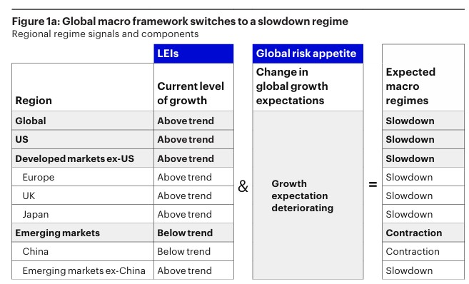

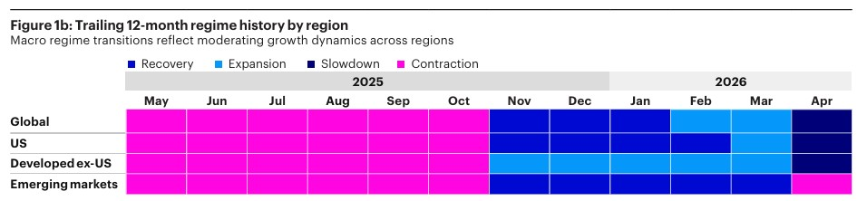

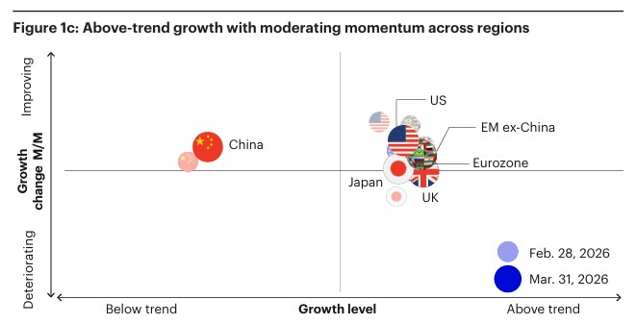

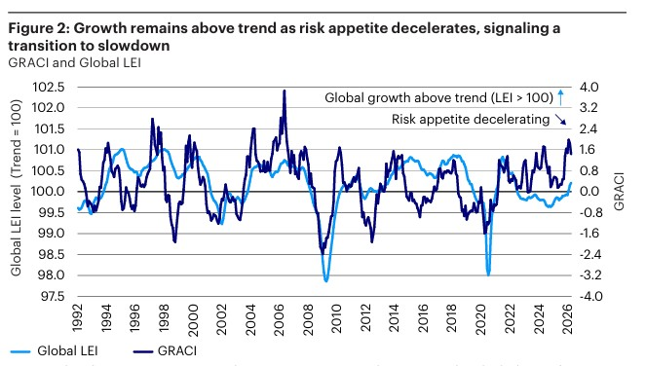

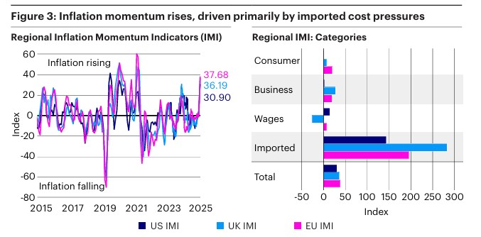

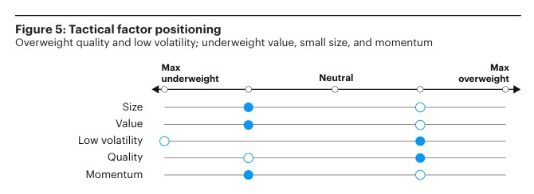
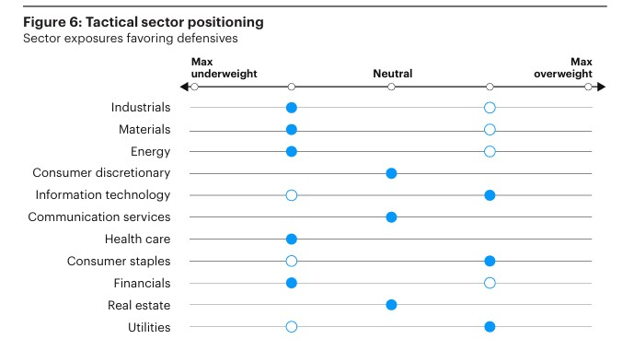
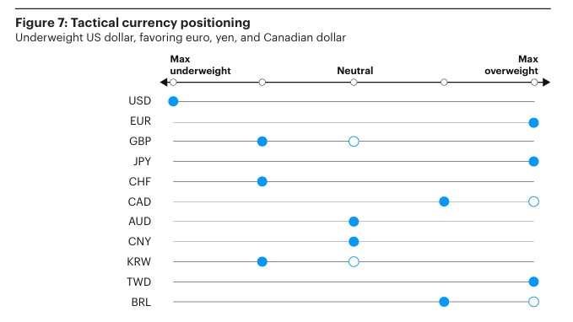

O společnosti Invesco

Invesco Asset Management Deutschland GmbH, Invesco Asset Management Österreich – pobočka pobočky Invesco Asset Management Deutschland GmbH – jsou součástí Invesco Ltd., společnosti pro správu aktiv se spravovanými aktivy v hodnotě více než 1 593 miliard USD (k 31. říjnu 2021).

V případě jakýchkoli dotazů nebo potřeby dalších informací se obraťte na společnost Invesco Asset Management Deutschland GmbH, Valentin Jakubow, telefon +49 69 29807-311.

Obsažené informace nepředstavují investiční doporučení ani jiné poradenství. Prognózy a výhledy trhu uvedené v tomto materiálu jsou subjektivní odhady a předpoklady
vedení fondu nebo jeho zástupců. Mohou se kdykoli změnit bez předchozího upozornění. Nelze zaručit, že se prognózy uskuteční podle předpokladů.

Vydavatelem těchto informací v České republice je společnost Invesco Asset Management Deutschland GmbH, An der Welle 5, D-60322 Frankfurt nad Mohanem. Red Oak ID: 1958016

Pro více informací kontaktujte:
Eliška Krohová
Crest Communications, a.s.
Ostrovní 126/30
110 00 Praha 1
gsm: + 420 720 406 659
e-mail: eliska.krohova@crestcom.cz

